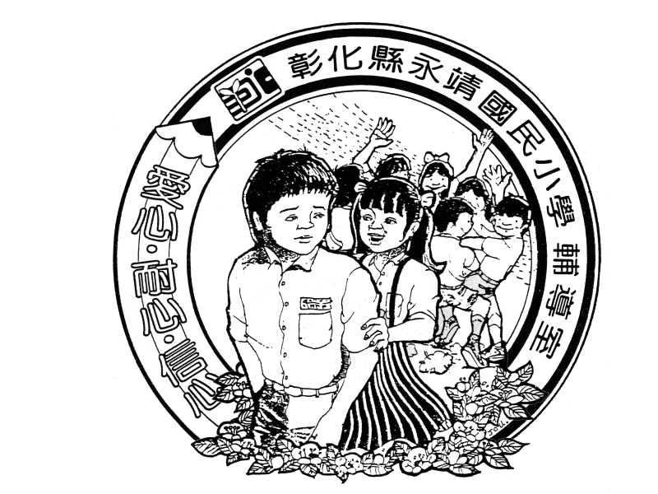 | 彰化縣永靖國民小學 103學年度上學期
 | 學生個案研討會議簽到單
會議重點 |  | 【邱○○同學個案研討會議】
參加人員 |  | 如簽到單
主 持 |  | 林季蓁主任
開會時間 |  | 中華民國１０３年１０月０９日（星期四）下午14：00
地 點 |  | 會議室

 | 教師姓名 | 與學生關係 | 簽 名 | 會議重點 | 備 註
01 | 胡慧嘉 | 校 長 |  | 主持會議
02 | 林季蓁 | 輔導室主任 |  | 會議召開流程說明
03 | 謝旻樺 | 特教組長 |  | 協調與溝通
04 | 賴素女 | 輔導組長 |  | 輔導策略提供
05 | 李季謙 | 專任輔導教師 |  | 評估諮商服務
06 | 林芳吟 | 資源班教師 |  | 說明學習狀態
07 | 魏銘志 | 資源班教師 |  | 諮詢服務
08 | 陳羿瑾 | 資源班教師 |  | 說明學習狀態
09 | 陳秀卿 | 1年1班導師 |  | 說明班級教學狀態
10 | 林靖凱 | 特教班老師 |  | 諮詢服務
班 級 |  | 學生姓名 | 家長簽到 |  | 備 註
1年1班 |  | 邱○○

開會程序與內容
程序 | 人 員 | 報 告 重 點
01 | 校 長 | 會議主持
02 | 林季蓁 | 會議召開流程說明
03 | 家長、導師 | 家長特殊需求之說明，學生現況說明
04 | 雙向溝通 | 學習需求及服務協調
05 | 家長、行政人員 | 轉安置型態說明討論、決議事項

